Tätigkeiten | 10 | Website aufrufen (https://difa-systeme.de/login)
Tätigkeiten | 20 | User Login vornehmen (wird vom Fuhrparkmanagement vergeben)
Tätigkeiten | 30 | Auswahl: Niederlassung
Tätigkeiten | 40 | Auswahl: Berichte
Tätigkeiten | 50 | Auswertungszeitraum festlegen
Tätigkeiten | 60 | Auswahl: „alle Fahrer“
Tätigkeiten | 70 | Auswahl: “Verstoßanalyse pro Monat“
Tätigkeiten | 80 | Auswahl: „Verstoßausgabeart“
Tätigkeiten | 90 | Auswahl: „EU/VO 561/2006 Lenk- und Ruhezeiten“ – Bericht erstellen – Datei ablegen
Tätigkeiten | 100 | Auswahl: „ArZG (Arbeitszeitgesetz) – Bericht erstellen – Datei ablegen
Tätigkeiten | 110 | Datei am Ablageort entpacken

Tätigkeitenbeschreibung | lfd | Tätigkeiten | Zu beachten | Bilddokumentation
Tätigkeitenbeschreibung | 10 | Website aufrufen | - https://difa-systeme.de/login  - Benutzername angeben  - Paswort angeben  Die Userdaten werden vom zentralen Fuhrparkmanagement vergeben und können dort abgefordert werden. | 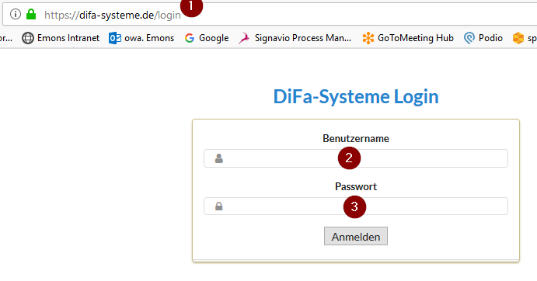
Tätigkeitenbeschreibung | 20 | User Login vornehmen
Tätigkeitenbeschreibung | 30 | Auswahl: | Niederlassung | 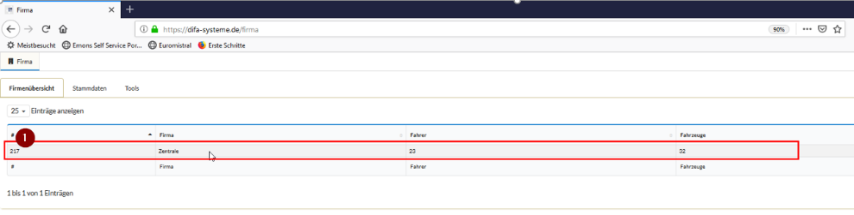
 | 40 | Auswahl | - Berichte  - Auswertungszeitraum  - alle Fahrer | 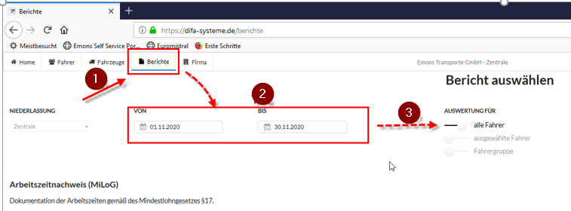
 | 50 | festlegen | - Berichte  - Auswertungszeitraum  - alle Fahrer
 | 60 | Auswahl | - Berichte  - Auswertungszeitraum  - alle Fahrer
 | 70 | Auswahl | “Verstoßanalyse pro Monat“ | 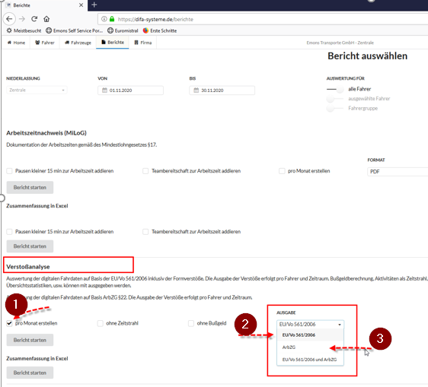
 | 80 | Auswahl | „Verstoßausgabeart“
 | 90 | Auswahl | „EU/VO 561/2006 Lenk- und Ruhezeiten“  danach Bericht erstellen  und Datei ablegen (siehe Schritt 100) | 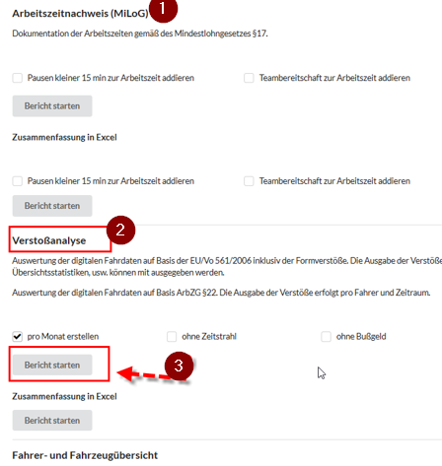
 | 100 | Auswahl | „ArZG (Arbeitszeitgesetz)“  danach Bericht erstellen  und Datei ablegen | 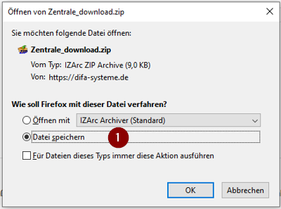
 | 110 | Datei am Ablageort entpacken | Das entpacken einer Datei kann so vorgenommen werden:  Markieren Sie die gewünschte Datei mit dem .zip Symbol per Doppelklick  Im sich öffnenden Dialogfeld (Ansicht variiert evtl. je nach zip.-Konverter)  1.) markieren Sie die Datei erneut  2.) und öffnen Sie diese  Danach können Sie die Datei auf dem üblichen Wege auf ihrem Laufwerk speichern. | 